附件2

常州市教育科学“十四五”规划
备案课题申报评审书

课题名称： 小学科学跨学科主题学习的实践研究
研究方向： 5
课题主持人： 刘依依 吴萍
所在单位： 常州市东青实验学校
申报日期： 2023年9月

常州市教育科学规划领导小组办公室
二O二一年一月制
填报说明

1．常州市教育科学“十四五”规划除招标课题、专项课题以外的课题申报者填写本《申报评审书》。
2．填写前，请先认真阅读《常州市教育科学研究规划课题管理办法（试行）》和《常州市教育科学“十四五”规划课题指南》。
3．“研究方向”栏按“课题指南”中“选题与领域”的分类填写，如选题隶属于“教育综合改革研究”，则研究方向栏填写“2”，如选题隶属于“课程与教学研究”，则研究方向栏填写“5”，其它类别课题以此类推。申报自选课题者，研究方向栏填写“自选课题”。“课题主持人”不得超过两人。
4．《申报评审书》栏目二“课题研究设计与论证”总字数不宜超过5000字，各栏目空间填写时可根据实际需要调节。《申报评审书》“三、四、五”三个栏目需保持在同一页面内。
5．《申报评审书》一律用A4纸打印或复印，一式两份，左侧装订成册。

常州市教育科学规划领导小组办公室地址：常州市钟楼区紫荆西路6号315室、317室
邮编：213000
电话：0519-86696829，86699812

一、课题研究人员基本信息
课题主持人基本情况(不超过2人)
姓 名(1) |  | 刘依依 | 性 别 |  |  | 女 |  | 民 族 |  | 汉族 |  | 出生  年月 | 1988. 11
行政职务 |  | 课程指导中心副主任 | 专业技  术职称 |  |  | 中小学一级 |  |  |  | 研究专长 |  |  | 教育教学
最后学历 |  | 本 科 | 最后学位 |  |  | /
工作单位 |  | 常州市东青实验学校 |  |  |  | 手机（必填） |  |  |  | 15189755906
 |  |  |  |  |  | E-mail（必填） |  |  |  | 892521602@qq.com
姓 名  (2) |  | 吴萍 |  | 性 别 |  | 女 |  |  | 民 族 | 汉族 |  | 出生  年月 |  |  | 1989.2
行政职务 |  | 无 |  | 专业技  术职称 |  | 中小学一级 |  |  |  | 研究专长 |  |  |  |  | 教育教学
最后学历 |  | 本 科 |  | 最后学位 |  | 教育学士学位
工作单位 |  | 常州市博爱小学 |  |  |  | 手机（必填） |  |  |  | 13506147985
 |  |  |  |  |  | E-mail（必填） |  |  |  | 543920497@qq.com
课题组成员基本情况（限填10人，不含主持人）
姓 名 |  | 工 作 单 位 |  |  | 专业技术职称 |  | 研究专长 |  |  |  | 在课题组中的分工
金枝 |  | 常州市东青实验学校 |  |  | 中小学二级 |  | 理论研究 |  |  |  | 教学实践
李彦霖 |  | 常州市东青实验学校 |  |  | 中小学二级 |  | 教学实践 |  |  |  | 活动开发与教学实践
葛恬 |  | 常州市东坡小学 |  |  | 中小学一级 |  | 教学实践 |  |  |  | 教学实践
陈文琳 |  | 常州市博爱小学 |  |  | 中小学一级 |  | 教学实践 |  |  |  | 教学实践
蒋盛婕 |  | 常州市博爱小学 |  |  | 中小学二级 |  | 理论研究 |  |  |  | 理论研究与教学实践
吴姝 |  | 常州市博爱小学 |  |  | 中小学二级 |  | 理论研究 |  |  |  | 理论研究与教学实践
姜一帆 |  | 常州市博爱小学 |  |  | 中小学二级 |  | 教学实践 |  |  |  | 理论研究与教学实践
张梓妍 |  | 常州市三河口小学 |  |  | 中小学二级 |  | 理论研究 |  |  |  | 理论研究
刘丽 |  | 常州市青龙实验小学 |  |  | 中小学二级 |  | 理论研究 |  |  |  | 理论研究
课题主持人“十三五”以来教育科研情况
课  题 | 课题名称 |  | 立项部门 |  |  |  | 立项时间 |  |  |  | 任务分工 |  |  |  |  | 完成情况
课  题 | “生活中的科学”问题及活动设计研究 |  | 江苏省  中小学教研究室 |  |  |  | 2016.9 |  |  |  | 理论与  教学研究 |  |  |  |  | 结题
课  题 | 小学科学培养学生社会责任感的实践研究 |  | 江苏省  中小学教学研究室 |  |  |  | 2022.3 |  |  |  | 理论与  教学研究 |  |  |  |  | 中期评估
课  题 | 真实问题解决的小学科学单元整体教学研究 |  | 常州市  教育科学规划室 |  |  |  | 2021.9 |  |  |  | 理论与  教学研究 |  |  |  |  | 中期评估
课  题 | 小学科学趣味实验的校本开发与实施研究 |  | 天宁区  教师发展中心 |  |  |  | 2018.4 |  |  |  | 理论与  教学研究 |  |  |  |  | 结题
课  题 | 小学科学案例教学法应用研究 |  | 天宁区  教师发展中心 |  |  |  | 2018.4 |  |  |  | 理论与  教学研究 |  |  |  |  | 中期评估
独 立 或 以 第 一 作 者 发 表 或 出 版 的 主 要 论 文 或 著 作（限填10篇） | 论文或著作名称 |  |  |  |  |  | 发表刊物或出版单位 |  |  |  |  |  |  | 发表或出版时间
独 立 或 以 第 一 作 者 发 表 或 出 版 的 主 要 论 文 或 著 作（限填10篇） | 小学科学学科育人价值的实施策略 |  |  |  |  |  | 天津教育 |  |  |  |  |  |  | 2022.1
独 立 或 以 第 一 作 者 发 表 或 出 版 的 主 要 论 文 或 著 作（限填10篇） | 小学科学教学中培养学生社会责任感的策略 |  |  |  |  |  | 课程与教学 |  |  |  |  |  |  | 2022.2
独 立 或 以 第 一 作 者 发 表 或 出 版 的 主 要 论 文 或 著 作（限填10篇） | 剖析教材内涵，探索育人价值 |  |  |  |  |  | 实验教学与仪器 |  |  |  |  |  |  | 2022.7
独 立 或 以 第 一 作 者 发 表 或 出 版 的 主 要 论 文 或 著 作（限填10篇） | 案例教学法在小学科学教学中的有效应用 |  |  |  |  |  | 小学科学 |  |  |  |  |  |  | 2023.9
独 立 或 以 第 一 作 者 发 表 或 出 版 的 主 要 论 文 或 著 作（限填10篇） | 案例式的教学方法对小学科学课堂的有效探究 |  |  |  |  |  | 教师论坛 |  |  |  |  |  |  | 2022.12
二、课题研究设计与论证
（一）课题的核心概念及其界定
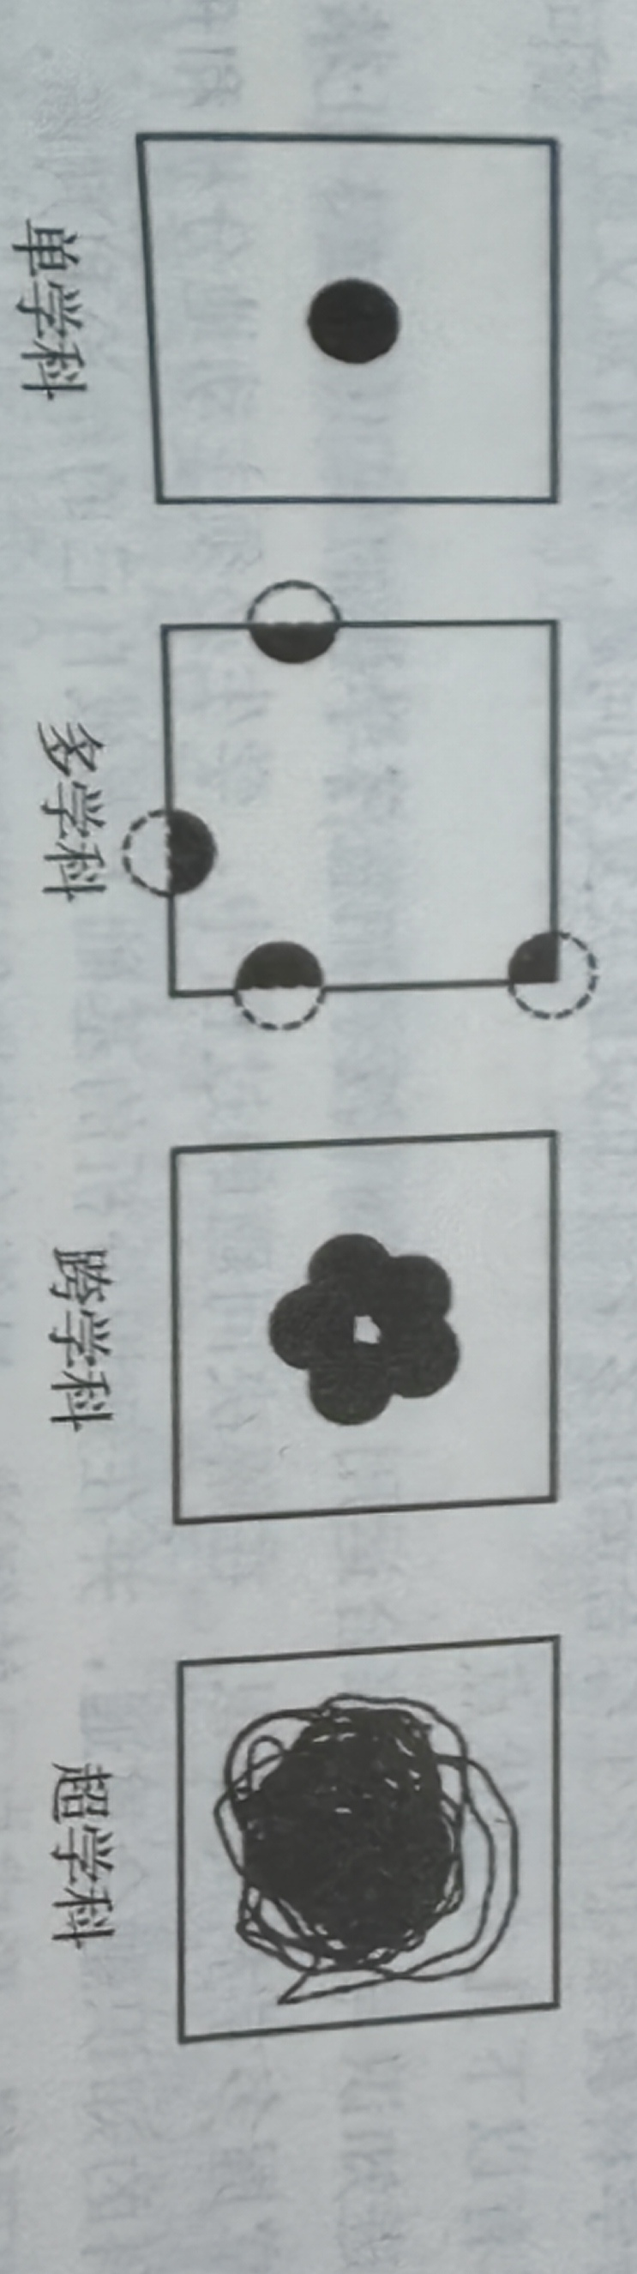
跨学科：按照学科跨度进行分类，学科关系可以分为单学科、多学科、跨学科和超学科。跨学科是打破学科边界，链接、整合和联动各学科形成的有机方法体系。本课题主要围绕“跨学科”展开研究。

跨学科主题学习：基于学生的基础、体验和兴趣，围绕某一研究主题，以某一课程内容为主干，运用并整合其他课程的相关知识和方法，开展综合学习的一种方式”。其中，综合学习指向对生活经验、正式学习、不同观点和学科知识等的整合，意在克服分科教育对知识的割裂。
小学科学跨学科主题学习：基于学生的学习基础，以小学科学课程内容为主体，引导学生在某一学习主题中基于真实情境发现问题，综合、关联和辩证地运用不同学科知识、观念与方法开展思考，进而分析问题；有机整合不同学科的工具、思维与资源，创造性地解决问题；在此过程中，促成学生核心素养的培育。
本课题所研究的“小学科学跨学科主题学习的实践研究”主要是立足科学课程，围绕主题，与其他学科知识进行整合，生成跨学科主题学习单元，由学生开展以主题任务为核心，合作实践为主要形式的学习活动。
（二）国内外同一研究领域现状与研究的价值
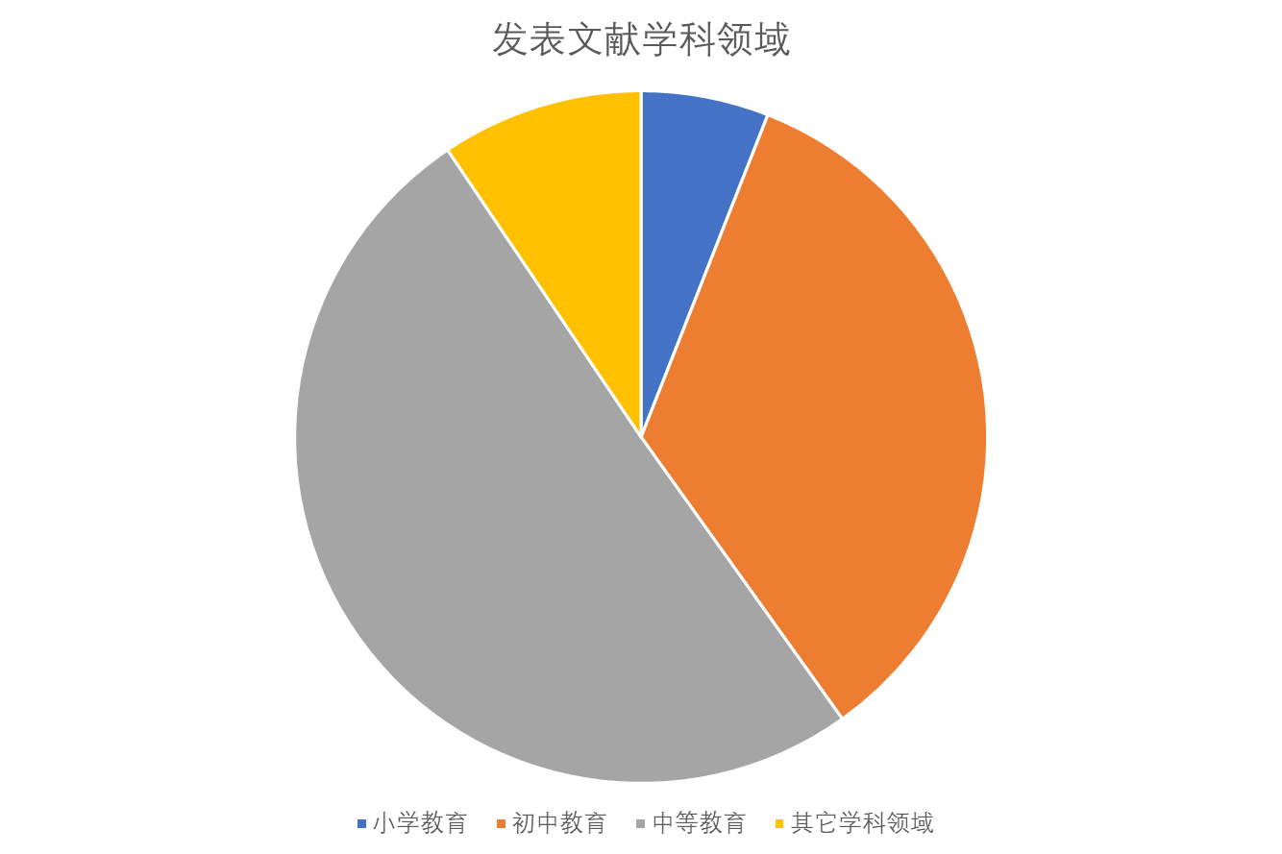
通过在知网上搜索“主题”、“跨学科”、“跨学科主题学习”“小学科学跨学科主题学习”等关键词，从各大期刊上查找到相关文献，通过分类、阅读、比较后形成综述意见。
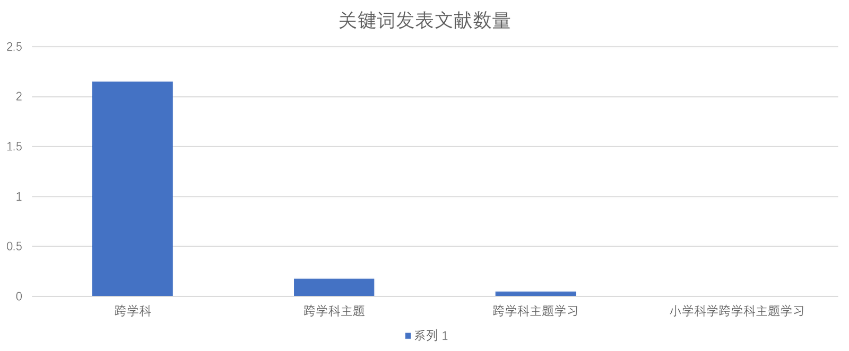

1.关于主题学习的研究
“主题”一词所表达和应用的范围较广，在日常生活、文学艺术、自然科学、教育等领域均有涉及。薛红霞的《锚定项目学习，推进跨学科教学》中这样描述：是指学生围绕一个或者多个经过结构化的主题进行学习的一种学习方式。可以调动学生的学习兴趣和参与学习的积极性，培养学生的问题意识和问题解决能力。它与项目化学习有联系也有区别：都属于学生的学习方式，但主题学习对学生的能力要求相对低一些，而项目式学习对学生的要求更高，因此在小学阶段基本以“主题学习”为主，可以在高年段学生学习中培养更高阶的“项目式学习”。
《基于科学大概念的跨学科主题单元设计》中颜凤菊通过文献研究发现：主题单元教学不以学科为中心也不过分强调学科界限，因此既可以在单一的学科教学采用主题单元教学方法，也可以在跨学科教学中采用主题单元教学方法。
本研究围绕使得主题学习情况更好的发挥其课程整合和增进学生对学科、跨学科概念的理解，有必要对当前的跨学科主题学习进行细致地分析并划分类型展开研究。
2.关于跨学科的研究
（1）跨学科的内涵
最初出现的“跨学科”概念是美国哥伦比亚大学心理学家伍德沃思于 1926 年提出。国外学者认为“跨学科是一种包含多个学科在内的交叉学科群”，从这个意义上说，跨学科是一个多个学科的集合体，如常说的自然学科类、人文学科类。
20世纪80年代，“跨学科”概念传入我国，学者张华提出，跨学科既是一种知识与生活、科学与人文等不同学科领域之间彼此融合的价值追求与时代精神，又是一种强调互动建构、合作探究知识的学科研究的知识论与方法论。
我国学者刘仲林通过对国外学者对跨学科内涵的观点梳理，提出了自己的见解，具体有以下三层含义：①打破学科脸垒，把不同学科理论或方法有机地成为一体的研究或教育活动；②指包括众多的跨学科学（交叉举科）在内的学科群；③指一门以研究跨学科规律伸与方法为基本内容的高层次学科。杜俊民也指出跨学科是超越一个学科边界而涉及两个及以上学科的实践活动。
- 跨学科教学实施的研究
虽然跨学科主题学习的表述在课程方案和各学科课程标准中出现尚属首次，但其代表的综合化、实践化倾向却早已在理论与实践中有所体现，如近年火热开展的STEM学习、综合性学习、PBL学习、问题导向学习等活动及交叉学科的门类逐年增加，这些都体现了跨学科主题学习势在必行。
西方发达国家自 20 世纪以来就基于国家经济、社会等发展的需要，不断地尝试跨学科课程开发、设计、设置等方面的研究，如芬兰的现象学习、美国的stem教育等。
芬兰——现象学习：现象教学于 2016 年秋季随着芬兰国家新课程的颁布正式施行。芬兰跨学科的理念及其现象教学的具体设计与实施如下图所示。
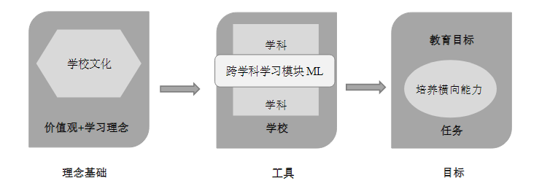

美国——STEM教育
从历史发展上看, STEM教育起源于美国。1986年, 美国国家科学委员会发布报告《本科的科学、数学和工程教育》, 提出了“科学、数学、工程和技术教育集成”的纲领性理念, 旨在打破学科之间的界限, 培养学生的理工素养, 被视为STEM教育的里程碑。
我国对于跨学科相关研究起步于20世纪80年代，由于对国外该研究领域的翻译和介绍不同，最初我国学者将其称为“交叉学科”和“交叉科学”，国内的研究单位仅有北京师范大学、天津师范大学和东北大学等几所高校。随着研究的不断深入，我国逐渐从“交叉科学”转向“跨学科”研究。教育部也认识到这个问题，提出改变课程结构的方式来提高学科之间的综合性，从课标、教材编写等方面注重学科交叉，地方、学校和教师也开始研究跨学科教学，我国跨学科教育的发展逐渐向前推进。

3.关于跨学科主题学习的理论研究
- 内涵
江南大学教育学院教授伍红林在《跨学科主题学习: 溯源、内涵与实施建议》中认为跨学科主题学习是为培育学生跨学科素养，以某一学科为载体，围绕主题与其他学科知识进行整合，生成跨学科主题学习单元，由学生开展以主题任务为核心、合作实践为主要形式的学习活动。
（2）意义
吴刚平在《跨学科主题学习的意义与设计思路》一文中从三个方面阐述开展跨学科主题学习的意义，主要是：第一，跨学科主题学习是加强课程综合和课程协同育人的重要课程板块，是培养学生综合素质的重要载体；第二，跨学科主题学习强调知识整合，问题解决和价值关切；第三，跨学科主题学习加强学科间关联，强化实践要求，带动课程综合化实施。
（3）设计
东北师范大学教育学部王莹聪在《义务教育阶段跨学科主题学习的内涵、价值与设计逻辑》提到，在新课标的指引下，UbD 成为跨学科教学设计的有效优化路径，采用 UbD 理念来展开跨学科主题学习的设计逻辑。
刘琳娜在《跨学科主题活动：学理依据、本质特征与设计框架》中认为数学的跨学科主题活动的设计框架：①结合生活实际，设计学生能够参与并进行实践的好情境；②提供值得且适合学生研究的好问题；③创设社会建构的机会与学习活动（质疑、讨论、反思、评价等）；④构建开放、多元的评估路径。
4.关于跨学科主题学习的实践研究
- 实践方式
项目化学习
在实践方面，夏雪梅提出利用项目式学习来组织跨学科主题学习活动。在《跨学科项目化学习：内涵、设计逻辑与实践原型》文中提到：在长期的探索中，形成了组合、递进、冲突三种原型。三种原型都是以跨学科的真实问题为起始点，以形成体现跨学科理解的跨学科项目成果为终点，变化的是从始到终之间学科的不同整合方式。三种原型只是跨学科项目化学习最基本的方式，原型之间还可以进行灵活的整合、转化，形成更多的可能性。
综上所述，跨学科主题学习进入课程标准之前，已经有了类似的实践探索。例如，现象学习、项目化学习以及多学科融合的STEAM学习等。这些探索的共同之处是关注学生综合运用知识解决问题的能力，引导学生运用多学科的视角、思想和方法来观察、思考、分析、解决现实问题。这些探索说明教育者自发地体悟到了人才培养不能仅靠学科课堂教学，必须让学生在复杂情境中去创造和实践。跨学科主题学习正式进入课程，意味着个别的先锋探索成为了每一门学科、每一位教师普遍必需的行动，成为中国基础教育人才培养方式变革的一个信号灯。但是在实践过程中还存在教师发展、评价等方面的不足，还需改进和完善。
因此跨学科主题学习在小学科学中的实践有利于达成课标和国家的基本要求，也有利于国家综合性人才的培养，亦能提高教师的自我素养。那如何借鉴国内外的跨学科主题学习案例，将适合本区域内学情的、较为成熟的跨学科主题学习模式迁移到本区域，本校的小学科学教育中，实现跨学科主题学习的本土化、校本化、可操作化，依然需要我们进一步思考和探索。

（三）研究目标
1.形成适合城乡学校的小学科学教育中跨学科主题学习的大单元设计结构和内容资源包。
2.提升学生科学核心素养，激发科学学习的兴趣，培养学生多元思维的品质，帮助学生在跨学科主题单元学习中实现多学科知识的整合，提升能有效地分析问题、解决问题的能力，促进学生高质量的发展，从而助力学生走向真实的社会生活。
3.促进城乡互补，实现教师团队的互补，资源的互补，让教师初步具备设计与实施小学科学跨学科主题学习课程的能力。
（四）研究内容（或子课题设计）
1.小学科学跨学科主题学习的理论研究
通过知网和文本书籍阅读，以“跨学科”“主题学习”“跨学科主题学习/教学”等为关键词查找相关文献，通过文献学习，一方面可以了解国内外关于小学科学跨学科主题学习的研究进展及研究不足，从而有助于明确本研究的研究侧重点。另一方面，已有研究中的相关理论及案例等也可以为本研究提供相应的实践基础和理论支撑。
2.小学科学跨学科主题学习的开发研究
小学科学跨学科主题的确定需要立足科学课程，着重关注科学课程中的大概念，以某个大概念或者核心议题为靶心，去主动关联其他学科中相近或相关内容的解读，促成学生对大概念的持续性、综合性的理解。根据选定的跨学科学习主题，以课标、新教学理念、校情学情为基准，进行单元教学融合，重组，拓展和课时教学校本化设计，体现循序渐进和螺旋式发展的大单元教学。综合运用小学科学、信息科技、道德法制、语文、数学等知识，实现不同课程学习主题与学习方式的融合，在不断完善教学目标、优化教学过程，串联逻辑主线中，构建一个较为完整的小学科学跨学科主题大单元结构。
3.小学科学跨学科主题学习的实施策略研究
课题组教师在充分明确科学课程标准，对学情、校情的把握，结合国家课程内容和实践体验为主的课外活动内容，通过对跨学科主题学习内容的实施，提炼，总结，最终形成小学科学跨学科主题学习的实施路径与策略，促进学生核心素养提升，同时让一线教师具有可操作性，实现迁移应用。
4.小学科学跨学科主题学习实践的评价研究
跨学科主题学习的评价要采用多维性的评价方式，主要体现在评价形式、评价主体及评价标准的多元化上。首先，跨学科主题学习需要学生采用观察、体验、探究等多种学习活动解决问题。多种学习活动的参与决定了跨学科主题学习评价形式的丰富多样，需要自评与他评、定性与定量的结合，甚至可以结合线上线下，打破时间的束缚。其次，跨学科主题学习在完成过程中，学生可以利用多种资源，其中就包括教师、学生、社会人员等人力资源。学生在学习的过程中需要与多主体进行互动、沟通与交流，因而，为了全面了解学生学习过程中的表现，需要以上主体参与其中，对学生的学习表现进行客观、公正的评价。最后，由于学生的身心发展具有个体差异性，因而对于学生的评价不可采用一刀切的方式。跨学科主题学习评价应以学生在整体中的表现情况及个体的以往表现为参照，对学生进行多层次多维度的评价。
研究内容的第二和第三点为本课题的研究重点。
（五）研究方法
1.文献研究法：通过文献检索途径，查找、搜集跨学科、跨学科主题学习等文献，可以了解国内外关于小学科学跨学科主题学习的国内外已有文献。通过文献研究法，一方面可以了解国内外关于小学科学跨学科主题学习的研究进展及研究不足，从而有助于明确本研究的研究侧重点。另一方面，已有研究中的相关理论及案例等也可以为本研究提供相应的实践基础和理论支撑。
2.调查法：通过调查问卷、访谈的形式了解小学科学跨学科主题学习当下的现状，学生科学学习的反馈情况，教师跨学科主题活动的设计理念等，了解师生已有经验、存在的困难、困惑和共同的需求。
3.案例研究法：通过设计、分析小学科学跨学科主题学习的案例，通过评价跟进的方式，优化本研究所建构的跨学科主题学习的课程体系，并为一线教师进行小学科学跨学科主题学习提供实践参考。
4.行动研究法：梳理小学科学跨学科学习主题后，组内讨论后，进行资源整合与开发，尝试设计小学科学的跨学科主题学习的活动，根据学生完成的情况，评价反馈并再次实施。在多次的循环往复中探索并形成小学科学跨学科主题学习的大单元结构设计、实践途径和评价策略。
（六）实施步骤
研究过程：
1.准备与申报阶段：2023年9月-2023年10月
组建课题组，填写申报评审书，同时开展文献研究。
2.研究与实施阶段：2024年2月-2025年9月
围绕课题研究，展开小学科学跨科学主题学习的单元设计与实践，积累活动，图片和视频等过程性资源。
3.整理与总结阶段：2025年10月-2026年6月
完成策略提炼、过程性资料整理，形成小学科学跨学科主题学习的案例集，撰写课题研究报告，总结研究成果。

研究思路如下：
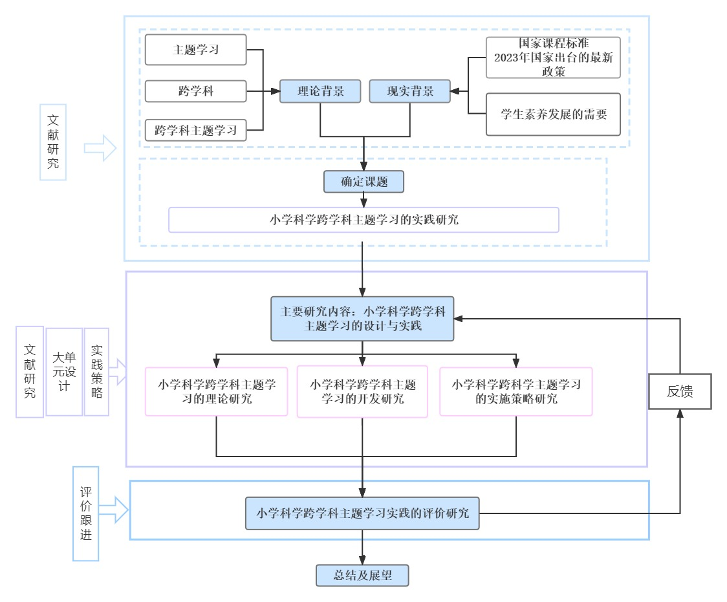

（七）主要观点与可能的创新之处
主要观点：
1.小学科学跨学科主题学习的实践研究，理论研究少，但符合国家、学生发展的需要，因此有研究的必要性和前沿性。
2.小学科学跨学科主题学习的实践包括确定学习主题，制定学习目标，设计学习活动，以及学习的评价等部分。
3.在科学学习中，学生差异大，加上区域内，城乡资源不均衡，这种差异会更大，希望通过小学科学跨学科主题学习的实践研究，将差异缩短。
可能的创新之处：
1.《义务教育课程方案（2022年版）》提出了“跨学科主题学习”。科学课程标准（2022版）新增了跨学科概念和项目化学习的提出。且国家教育部政策鼓励探索跨学科主题学习，打破学科间的壁垒，聚焦多学科的资源整合，关注多学科知识的应用，因此本课题具有前瞻性与引导性。
2.随着小学科学跨学科跨学科主题学习不断地“优化整合”、最终能形成完整的、成熟的小学科学跨学科主题学习的课程体系，形成小学科学跨学科主题学习的资料包，因此本课题具有操作性和实践意义，并能推广。并能提高学生综合运用多学科知识的能力，实现综合育人的价值取向。
3.城乡牵手结合，开发跨学科主题活动资源的时候结合校本特色，同时发扬城市资源与乡村资源特色，城乡互补，从而实现区域均衡发展的可能性。
4.有意识地加强校外场馆、基地、营地、园区、生产线等资源的建设与开放，为校外教育提供物质基础，实现校外跨学科主题学习式科学教育与学校的“双向奔赴”。
（八）预期研究成果
 | 成果名称 | 成果形式 | 完成时间 | 责任人
阶段成果（限5项） | 《小学科学跨学科主题学习实践的现状分析》 | 调查报告 | 2023.10 | 张梓妍
阶段成果（限5项） | 《小学科学跨学科主题学习实践的主题确立》 | 论文 | 2024.1 | 蒋盛婕
阶段成果（限5项） | 《小学科学跨学科主题学习的大单元结构设计》 | 论文 | 2024.6 | 葛恬
阶段成果（限5项） | 《小学科学跨学科主题学习的实施路径与策略》 | 论文 | 2024.9 | 吴萍
阶段成果（限5项） | 《小学科学跨学科主题学习实践的评价》 | 论文 | 2025.2 | 李彦霖
最终成果（限3项） | 《小学科学跨学科主题学习实践的研究报告》 | 研究报告 | 2025.6 | 刘依依
最终成果（限3项） | 《小学科学跨学科主题学习的案例》 | 案例集 | 2025.9 | 吴姝
最终成果（限3项） | 小学科学跨学科主题学习的大单元设计参考集 | 资源包 | 2025.9 | 姜一帆
（九）课题研究的可行性分析（包括：①主持人、核心成员的学术或学科背景、研究经历、研究能力、研究成果；②研究基础，包括围绕本课题所开展的文献搜集、先期调研和已有相关成果等；③完成研究任务的保障条件，包括研究资料的获得、研究经费的筹措、研究时间的保障等。）
原有的基础：
课题组领衔人刘依依参与研究的省级课题《“生活中的科学”问题及活动设计研究》被评为2019年常州市教育科学优秀成果一等奖，江苏省优秀教育成果二等奖，本课题的研究内容与之有相似的理念，强调贴近学生生活，创设真实的情境，本人也参与出版专著《生活中的科学问题及活动》中“衣食住行”四大领域中“行”篇章的撰写。领衔人吴萍也参与省级教研课题《小学科学培养学生社会责任感的实践研究》和市级课题《小学科学趣味实验的校本开发与实施研究》，也已经有了一定的成果，撰写的《以社会责任为“盾”，抵御科学“双刃剑”》获得了省级一等奖。多篇论文发表于省级刊物，这些都对开展本课题研究提供了研究基础。
区域的重视：
2020年，天宁区全学科浸润式启动“新教学”研究项目，小学科学学科也在其中。“新教学”主要强调：素养导向的单元设计、真实情境的深度学习、问题解决的进阶评价、线上线下的智慧系统，这些与课题研究内容相契合，互支持。2022年，在区教研员唐剑老师的带领下，本课题组4位成员作为“种子选手”加入“新教学”重点研究项目组。“新教学”项目确保了本课题研究将获得相关先进理念的引领、课程资源的共享和人力物力的保障。
优秀的成员：
参与此课题研究的老师均为区内优秀科学教师，他们中有市骨干教师、教学能手、教坛新秀；有省、市基本功、评优课比赛一、二等奖获得者；多名成员为研究生学历，具有较强的理论和研究能力。同时所有成员都有较为丰富的小学科学教学经验，并对课题有高度的研究热情，核心成员有较强的教科研能力，多名成员主持、参与市级课题，撰写的论文多篇发表在省级刊物上，多篇获得省级一、二等奖，因此课题组成员普遍具有较为丰富的课题研究的经历。
前期的工作：
课题组围绕研究目标和内容，作了大量的文献研究工作。同时积极准备开展小学科学科学跨学科主题学习的开发与实践，积累经验，同时区域内走访时交流，了解目前小学科学跨学科主题学习实践的现状

三、课题主持人所在单位意见
本单位完全了解常州市教育科学规划领导小组办公室有关“十四五”规划课题管理的精神，保证课题主持人所填写的《申报评审书》内容属实，课题主持人和参与研究者的政治素质、业务能力适合承担本课题研究工作。同意申报。
在该课题研究周期内，本单位愿意为该项研究提供研究便利，如课题获准立项，本单位愿意根据课题研究所涉研究任务，提供适量的研究经费。

公 章
年 月 日
四、辖市、区管理部门意见
公 章

年 月 日

五、常州市教育科学规划领导小组办公室意见
公 章

年 月 日

